发动机拆装与维修翻转台架（带发动机）
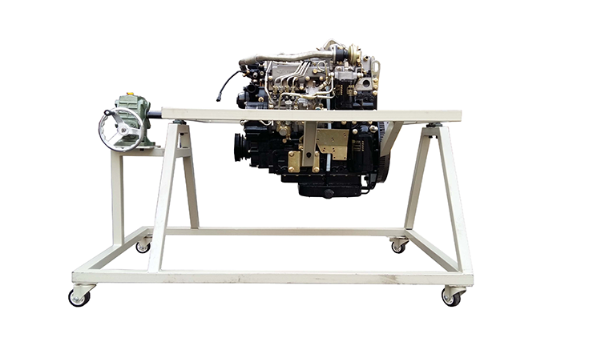
功能简介：
翻新哈弗共轨柴油发动机总成，主要附件齐全，配备发动机翻转架，转动翻转架手柄可以将发动机在360度转动位置上任意固定，翻转架下部配备接油盘，底部配备4个带锁紧装置的移动脚轮
共轨柴油发动机技术参数
2.1进气形式：增压中冷
2.2汽缸数：6
2.3燃料种类：柴油
2.4汽缸排列形式：直列
翻转架
3.1功能：支撑发动机、可以360度旋转，固定在任意转动位置
3.2传动机构：减速箱，传动比：1:60
3.3材质：铁质，标准型材
3.4表明处理：喷塑，防锈处理
3.5移动脚轮：数量：4个，2个可以锁止。
3.6接油盘：带凹槽

